电脑端平台报名工作指引

1.使用浏览器打开网址：https://yddtysb.mmzwfw.cn:8089/gaio/enrollment/，如果使用360浏览器请切换到极速模式。
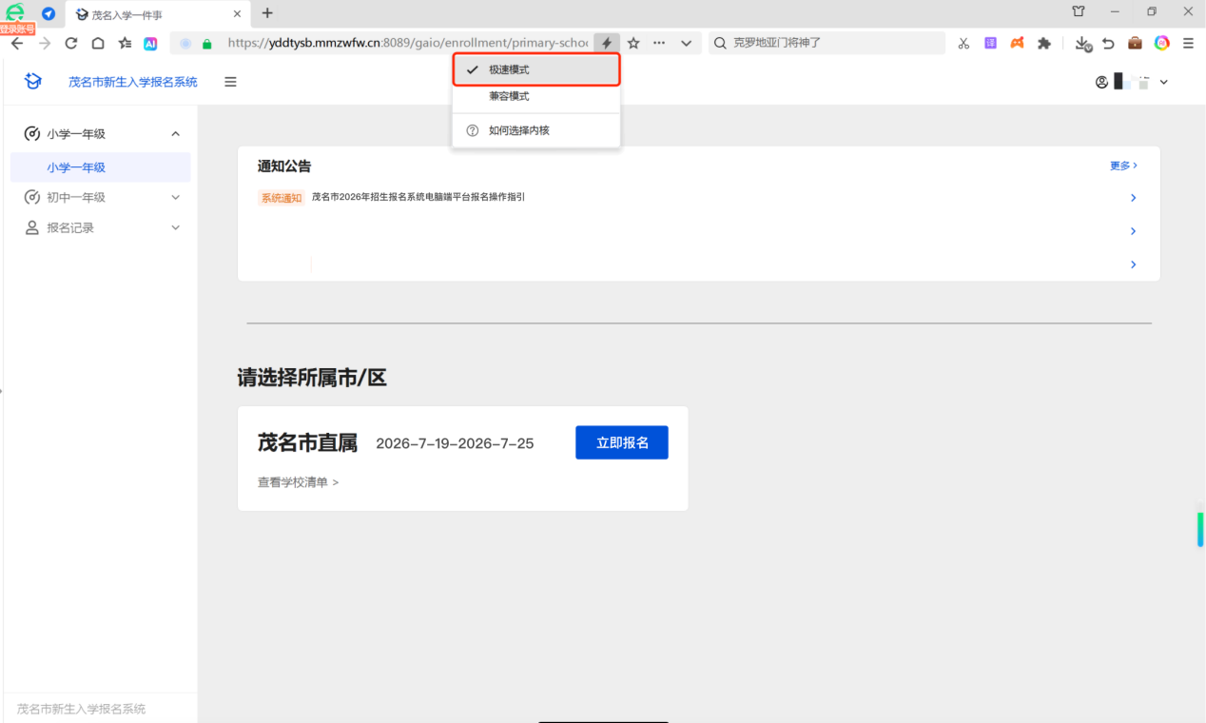

2.账号登录，使用支付宝或者微信扫码登录。
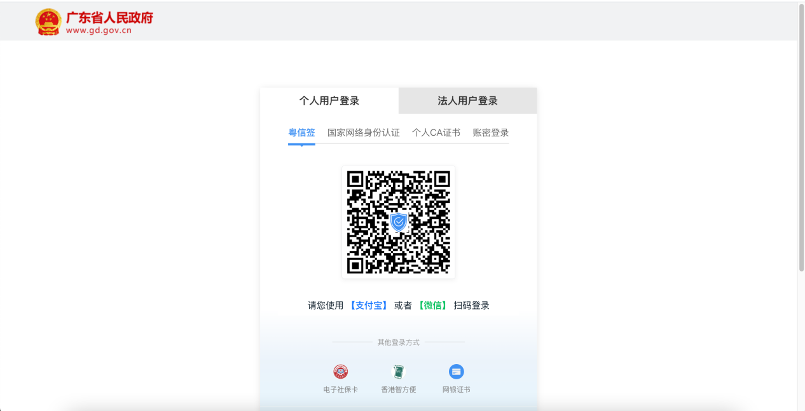

3.如果扫码登录提示未注册账号，需要进行账号注册操作。点击“账密登录”界面的“立即注册”，在“个人账号注册”页面填写基础信息后，点击下一步，并进行微信扫码实名认证后完成注册。

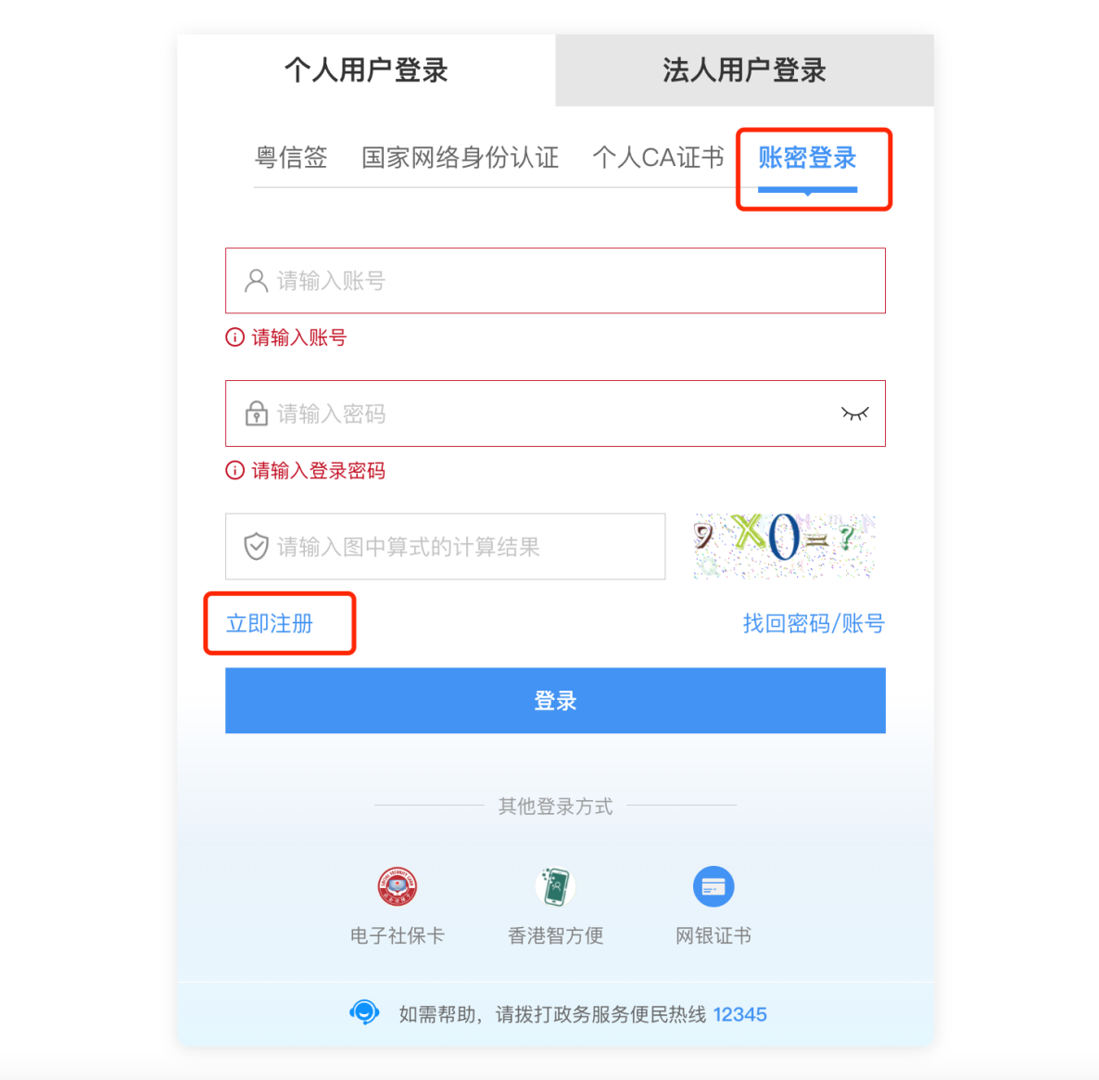

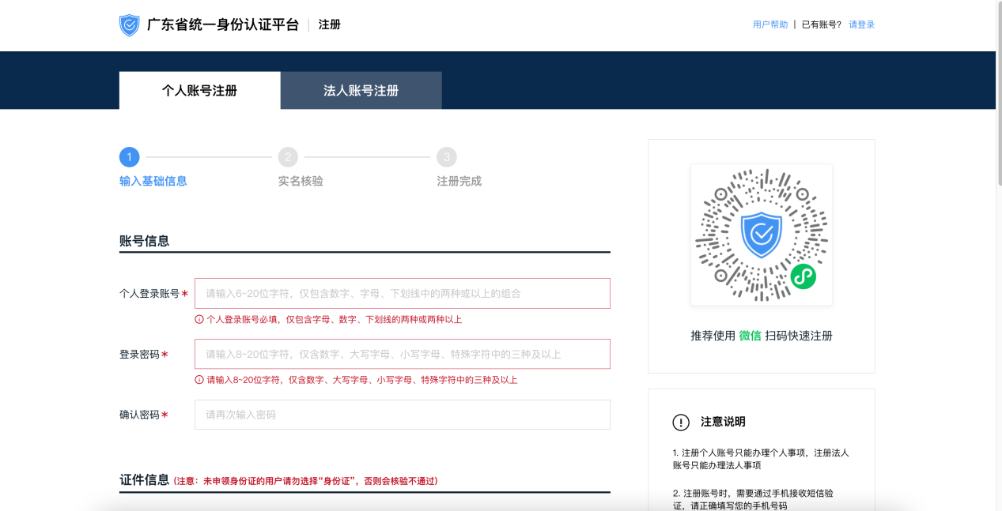
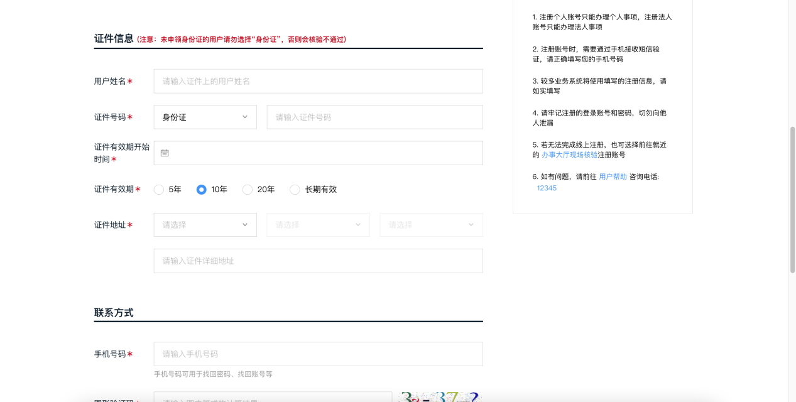

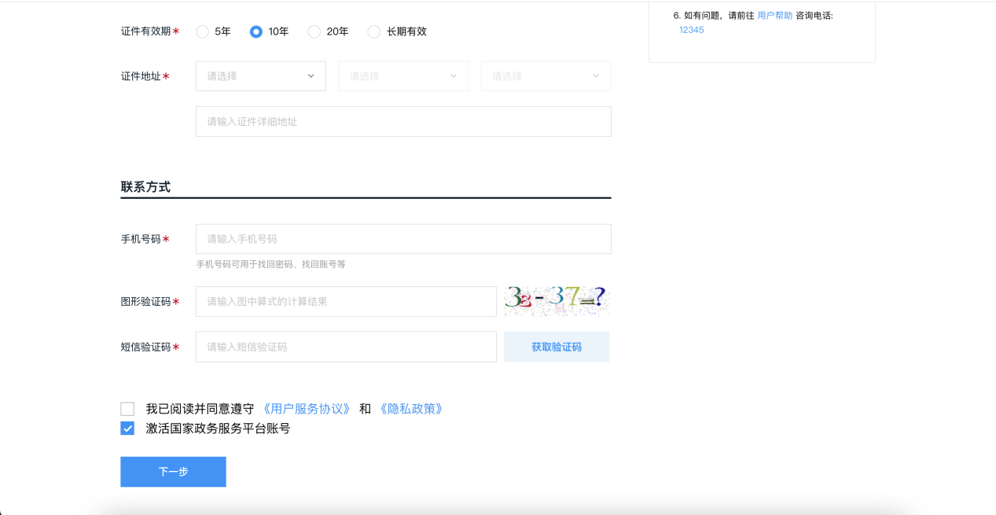

4.登录系统后，如果此前参与了信息预采集的家长，可通过直接点击左侧【报名记录页】，在相应页面继续进行信息完善后提交正式报名。
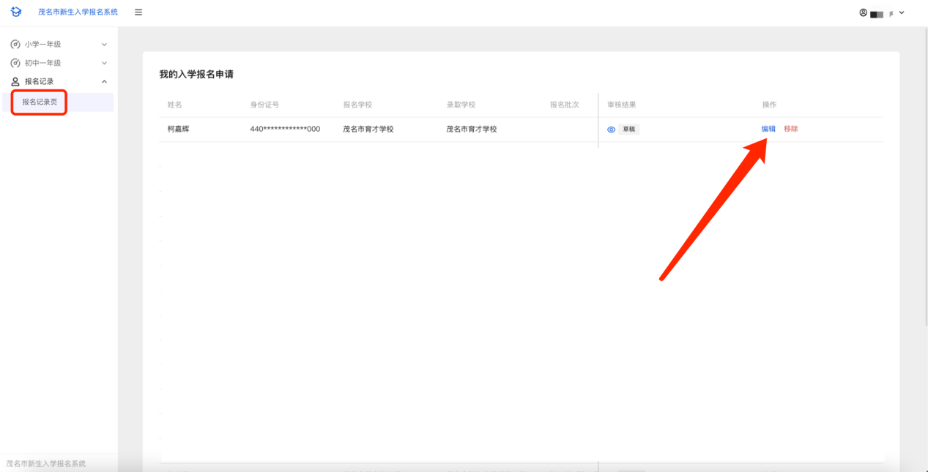

5.未参加信息预采集的家长，直接点击左侧目录栏对应需要报名的学段（小学一年级首页、初中一年级首页），再点击立即报名开始填报流程。
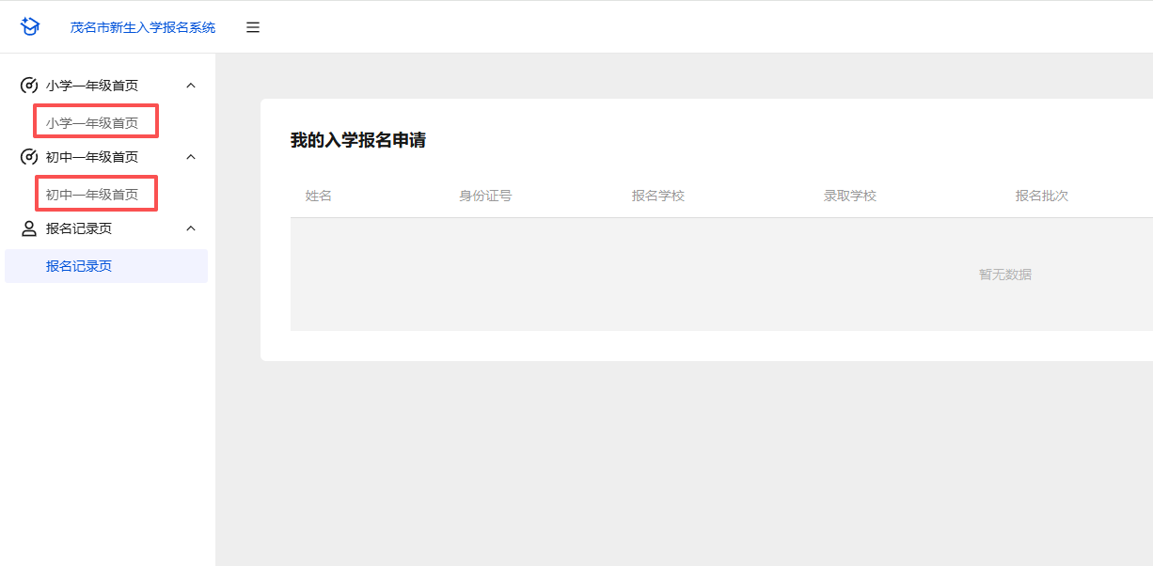

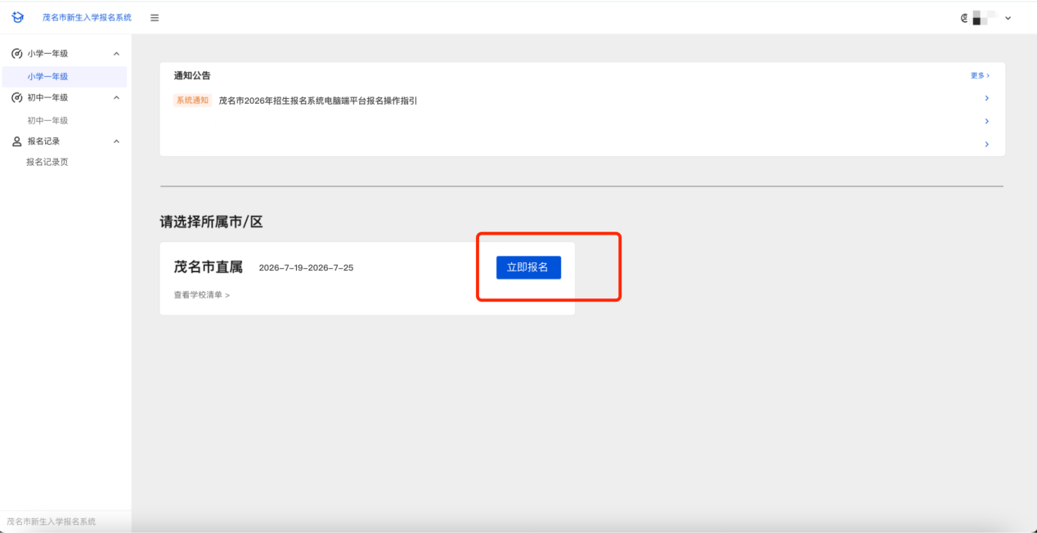

6.为了简化家长信息填报，可通过微信扫码授权，获取入学报名所需的部分证照信息和材料，自动填入报名页面。也可以选择拒绝授权，家长手动填写和上传材料。
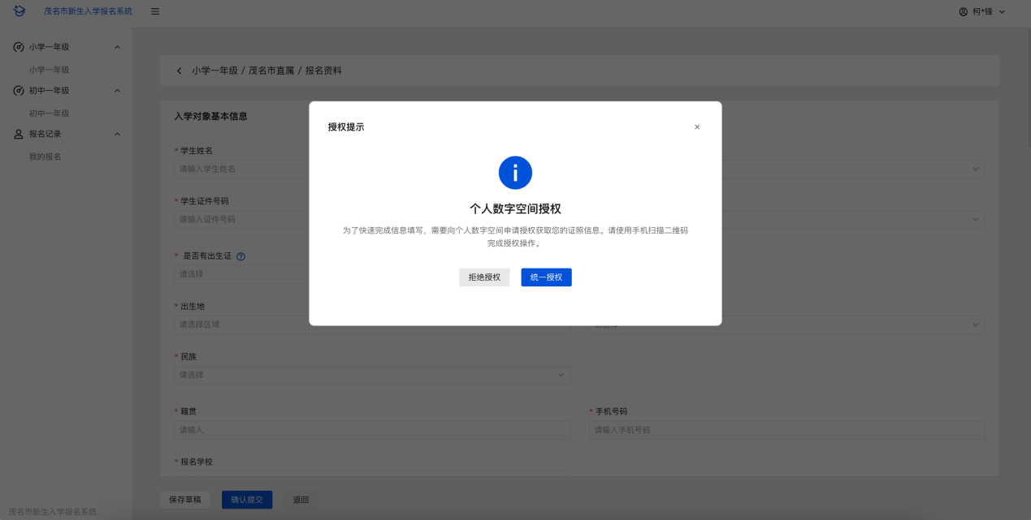

微信授权获取证照信息操作：
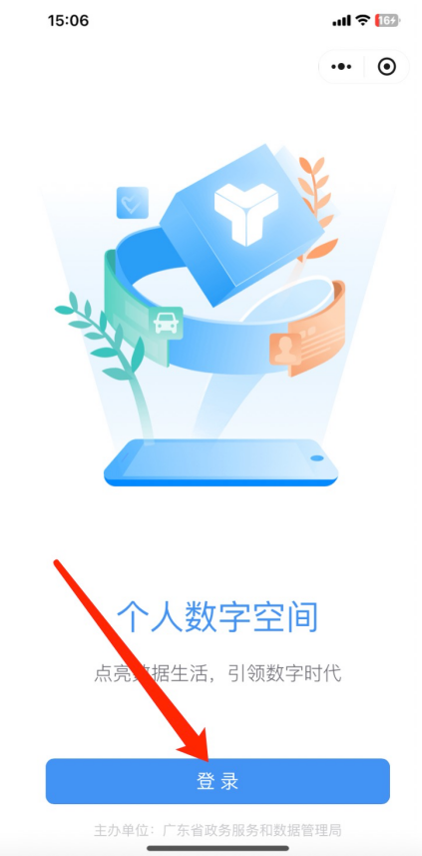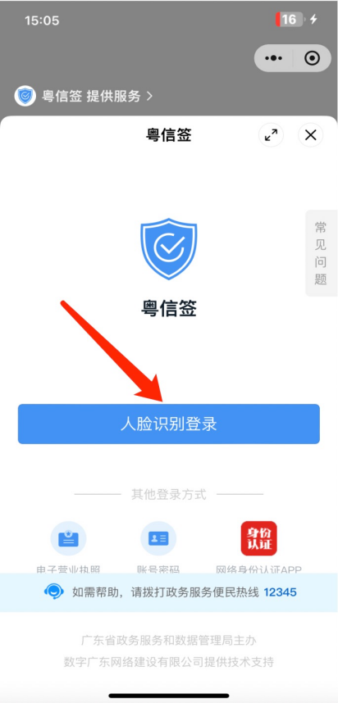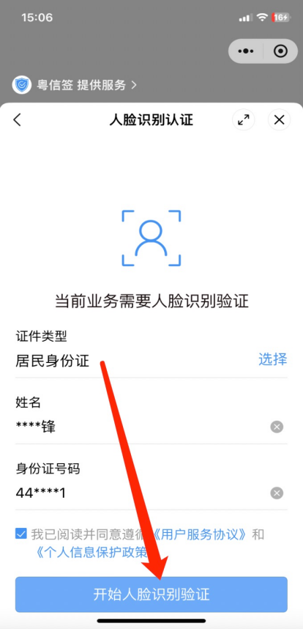
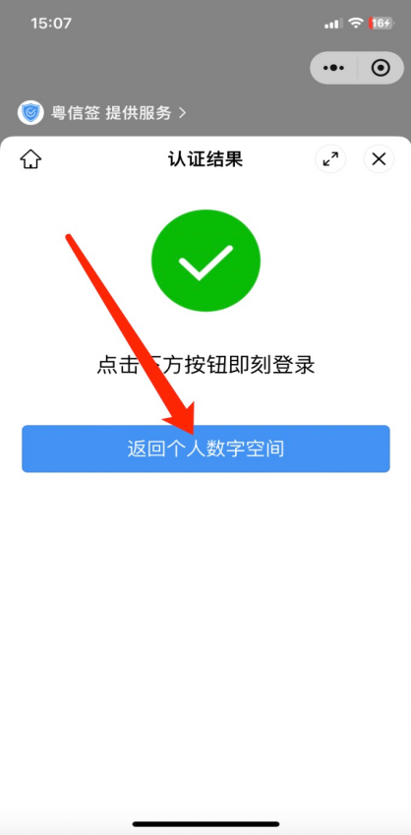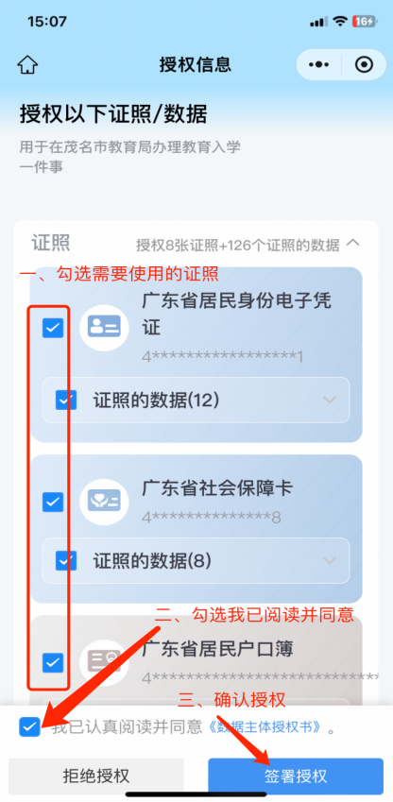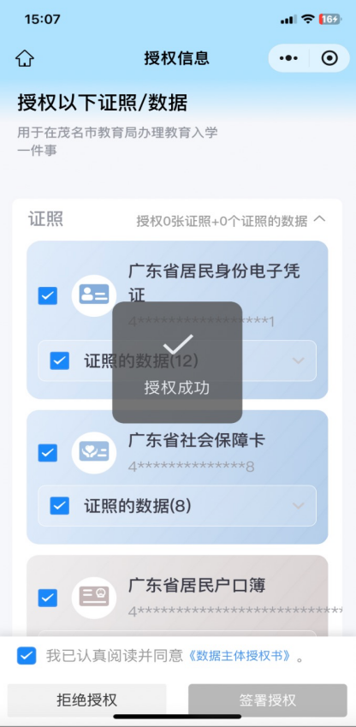

7.完成填报后，点击【确认提交】按钮，提交后可在【报名记录页】页面查看记录。如果报名信息未填完整，可以点击【保存草稿】暂存，暂存后可在【报名记录页】查看，修改完善后正式提交。

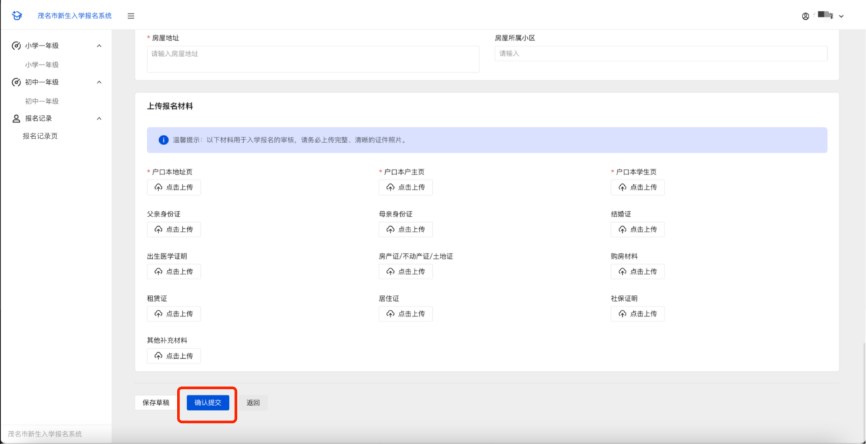

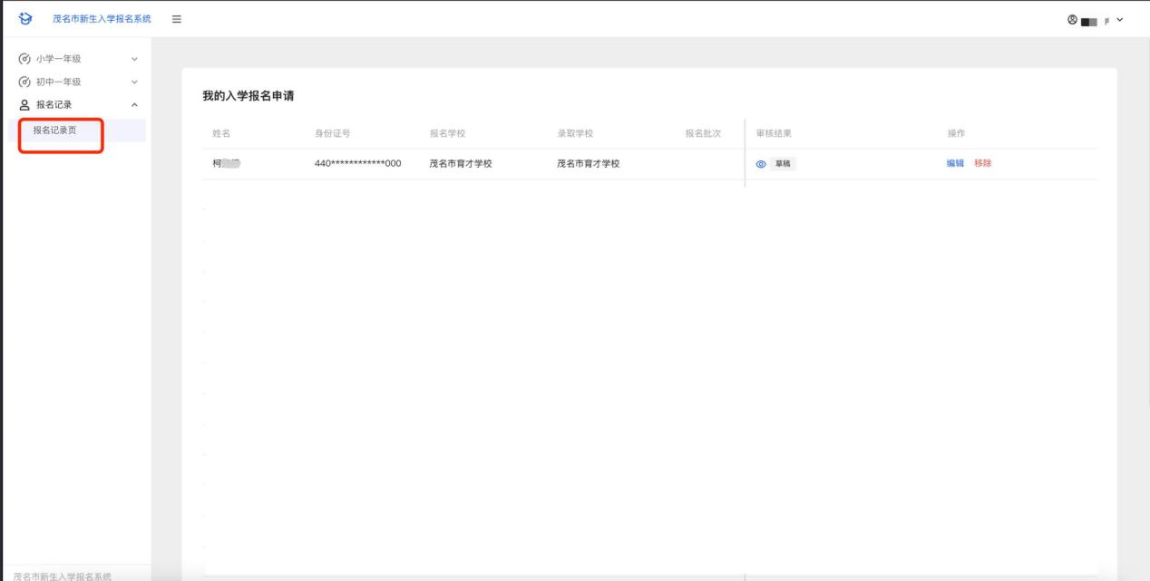

8.【报名记录页】页面，可查看审核结果、查看填报信息、下载报名表、撤销、编辑、移除。
审核结果：查看本次报名的审核进度和结果，可点击查看详细信息。
查看：点击查看可以查看本次报名填写的所有信息和材料。
下载：下载本次报名的报名电子表格。
撤销：当本次报名申请还在初审阶段，可以撤回修改。
编辑：可以对撤回、草稿状态的申请进行编辑操作。
移除：可以对撤回、草稿状态的申请进行删除操作。
